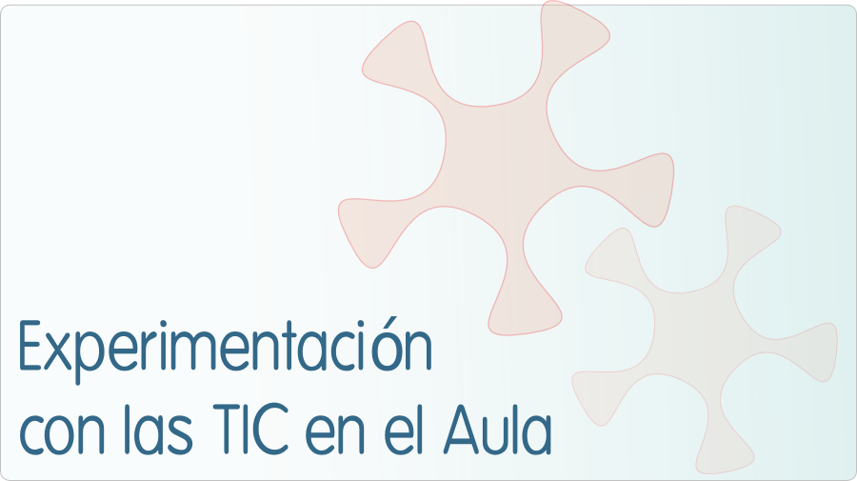

INFORME DE EXPERIMENTACIÓN

DATOS:
Nombre del profesor/a:JUAN JOSE BARRIENTOS ARNAIZ
Prof. de Educación Plástica y Visual.

Centro educativo: IESO “TOMAS BRETON”.
Villamayor de Armuña. Salamanca

Características del grupo en el que se ha experimentado: nº de alumnos/as, conocimientos previos...
Alumnos de 1º ESO. 28 alumnos. Con conocimientos previos.

DESCRIPCIÓN DE LA EXPERIENCIA
Unidades didácticas trabajadas:
Ritmo y Simetria.

Nº de sesiones TIC empleadas:
Se han impartido un total de doce sesiones, de las cuales diez han sido utilizando el portatil y dos realizando trabajos sobre el papel.

Descripción de la metodología empleada durante las clases:
Despues de una introducción teórica han realizado diferentes ejercicios hacienda uso del ordenador y posteriormente han sido realizados sobre soporte papel.

¿Se han usado materiales complementarios como hojas de trabajo? En caso afirmativo comentar de qué forma se han usado

Resumen del diario de clase y principales incidencias ocurridas indicando cómo se solventaron
En general el trabajo desarrollado ha sido satisfactorio, indicando o recordando a los alumnos los trabajos a realizar al inicio de la clase y resolviendo las dudas o planteando soluciones a lo largo de la misma. Las incidencias han sido principalmente técnicas, sobre todo las caidas o imposibilidades de acceso a la red, solventadas en muchos casos pero no en todos.

EVALUACIÓN:
Descripción del sistema e instrumentos de evaluación utilizados:

Los trabajos realizados han sido guardados en carpetas posteriormente remitidas al ordenador del profesor.

Descripción de los resultados obtenidos en la prueba de evaluación:
Los resultados estan siendo, cuando menos, satisfactorios. En general los alumnos han captado el sentido de los ejercicios a realizar.

Valoración personal de la experiencia por parte del profesor/a siguiendo más o menos el esquema que se presenta en la práctica
La valoracion es positiva, aunque al menos en mi asignatura, la práctica realizada me indica que el uso del portatil en clase tiene un caracter complementario y no sustitutivo de la metodologia empleada tradicionalmente.

INCIDENCIAS TÉCNICAS:
Incidencias técnicas ocurridas durante la experimentación
Problemas iniciales con el sistema operativo, fallos en el acceso a la red (wifi), baterias agotadas, algun portatil estropeado

Errores detectados en los materiales

INFORME DE EXPERIMENTACIÓN DEL ALUMNO/A

Instalaciones (1=nada; 2=poco; 3=normal; 4=bastante; 5=mucho)
El espacio del aula te ha parecido adecuado | 3.9
El número de alumnos que habéis trabajado juntos en tu ordenador ha sido adecuado | 4.3
Tu ordenador ha funcionado adecuadamente | 4.4
La visión de la pantalla del monitor ha sido adecuada | 4.8
¿Te has encontrado cómodo en la clase? | 4.4
Escribe aquí las observaciones que tengas que hacer a las instalciones donde se ha realizado la experiencia, sólo lo relativo al aula y los aparatos, los programas se tratan en el siguiente apartado.
Algún problema de conexión a internet y que el controlador de aula no siempre funcionaba tal y como quería el profesor.

Software (1=nada; 2=poco; 3=normal; 4=bastante 5=mucho)
El navegador ha funcionado correctamente | 3.8
Ha sido fácil usar el navegador | 4.5
Ha sido fácil usar la página | 4.4
Has leído las explicaciones de las páginas | 3.5
Has entendido los enunciados de las actividades | 4.4
Has entendido lo que había que hacer en cada actividad | 4.4
Escribe aquí las observaciones que tengas que hacer sobre los programas que se han utilizado durante esta experiencia.
Positivas: la variedad de formas utilizadas para trabajar (geogebra en matemáticas, blog en lengua, youtube y otras páginas en inglés, en plástica y tecnología). Muy divertido y más fácil de aprender todo.
Negativas: algunas páginas tardaban en descargarse mucho.

Metodología
¿Has trabajado sólo o en equipo?
Sólo y en equipo
¿Has realizado todas las actividades propuestas?
Sí, excepto deberes de casa algunos por no tener internet.
¿Qué te ha parecido mejor en el aprendizaje con el ordenador?
Que puedes buscar por tu cuenta e investigar y que hemos utilizado páginas y programas que nunca habíamos visto. Hemos podido opinar y buscar lo que nos gustaba, diseñar nuestros propios montajes con fotos etc..
¿Qué has echado de menos durante las prácticas?
La mayoría responde NADA pero algunos comentan que echan de menos espacio en la mesa y algún tiempo de ocio entre las actividades para hacer más lo que ellos quieran en las páginas que quieran. (Sobre todo opinan esto por los filtros a las redes sociales etc)
¿Has resuelto las dudas que te han surgido?
Sí
¿Has usado el cuaderno de trabajo para tomar apuntes?
En algunas asignaturas sí y en otras el propio ordenador era nuestro cuaderno.
Escribe aquí las observaciones que tengas que hacer relacionadas con la forma de trabajo que has utilizado en esta experiencia.
Todos están contentos con la experiencia y alguno destaca que hacer los deberes y estudiar con el ordenador ha sido genial.

Actitud Entre 1 y 5 (1=no, nada, ninguno; 5=sí, mucho, siempre)
¿Te ha gustado usar el ordenador? | 5
¿Has tenido que consultar al profesor? | 3.1
¿Has visto ventajas al aprendizaje con ordenador? | 4.7
¿Has visto inconvenientes al aprendizaje con ordenador? | 1.7
¿Has aprendido los conceptos que has trabajado? | 4.6
¿Es mejor que la clase tradicional? | 4.4
¿Has trabajado mejor que en la clase tradicional? | 4.5
¿Te gustaría aprender la asignatura con ordenador? | 5
Escribe aquí las observaciones que tengas que hacer relacionadas con el aprendizaje que has hecho en esta experiencia.
Han observado que la experiencia de trabajar con ordenadores ha aumentado el grado de participación de todos los alumnos (sobre todo de los que solían trabajar y participar menos) Se han dispersado y distraído cuando una página no descargaba o cuando al profesor no le funcionaba el controlador de aula.
En general todos ven esta forma de trabajar mejor que la clase tradicional.

